**באיזה קוד ב Bootsrap חייבים להשתמש?**

* 1. מחלקה row ומחלקה col-4
  2. מחלקה col-md-4 ו @media (min-width:…)

**כדי להעלים אוביקט ב JQUERY מהמסך , אפשר להשתמש ב:**

1. כל התשובות נכונות.

**איזו פקודה נרשום כדי לגרור אלמנט, בעל המאפיינים id=”thisClock”, class=”clock” באמצעות JQUERY-UI plug-in:**

$(“.clock”).draggble(}axis: “Y”});

**בקובץ ה html הוגדרו שני אלמנטים צפים שתופסים 100% מרוחב של הדף (אלמנטים שהוגדרה להם התכונה float) ולאחריהם אלמנט שלישי. בקובץ ה html הם יופיעו כך:**

**<div id=”first”></div>**

**<div id=”second”></div>**

**<div id=”third”></div>**

לפני האלמנט השלישי נוסיף אלמנט div שנגדיר לו את התכונה clear:both.

**איך יראה על המסך הקוד הבא:**

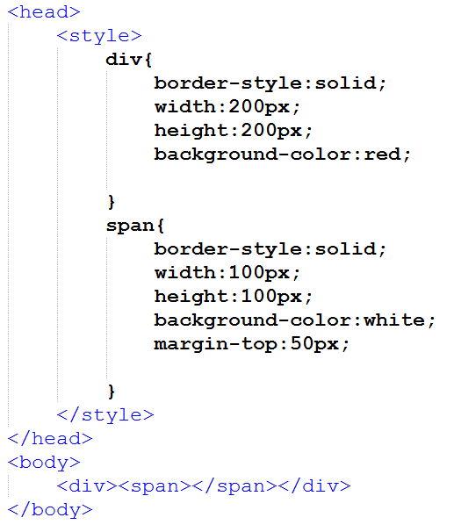

1. (צבע הריבוע הגדול אדום, וצבע הריבוע הקטן לבן)

